В 1С УНФ 1.6 (типовая конфигурация, последняя версия) необходимо сделать внешнюю обработку - отчет "Монитор пользователя", в котором можно в одной вкладке выводить несколько отчетов с заранее определенными настройками.
В настройках отчета "Монитор пользователя" устанавливаются конкретные отчеты, которые в него входят, а также последовательность их расположения.
С помощью прокрутки вниз можно переходить от одного отчета к другому.
По выбору пользователя можно: 1) формировать (обновлять) сразу все отчеты в "Мониторе пользователя" - по кнопке "Сформировать все отчеты", 2) формировать (обновлять) каждый отдельный отчет в "Мониторе пользователя" - по кнопке "Сформировать" в этом конкретном отчете.
При этом для каждого пользователя (например, менеджера по продажам, снабженца, бухгалтера, директора) будет свой индивидуальный "Монитор пользователя", включающий набор отчетов, необходимых именно этому пользователю.

Например, для менеджеров по продажам "Монитор пользователя" будет включать такие отчеты:

1) Универсальный отчет по документам "Поступления на счет", в нем отобраны поступления на счет по организации ООО "ТамбовТехСнаб" с видом операции "От покупателя"
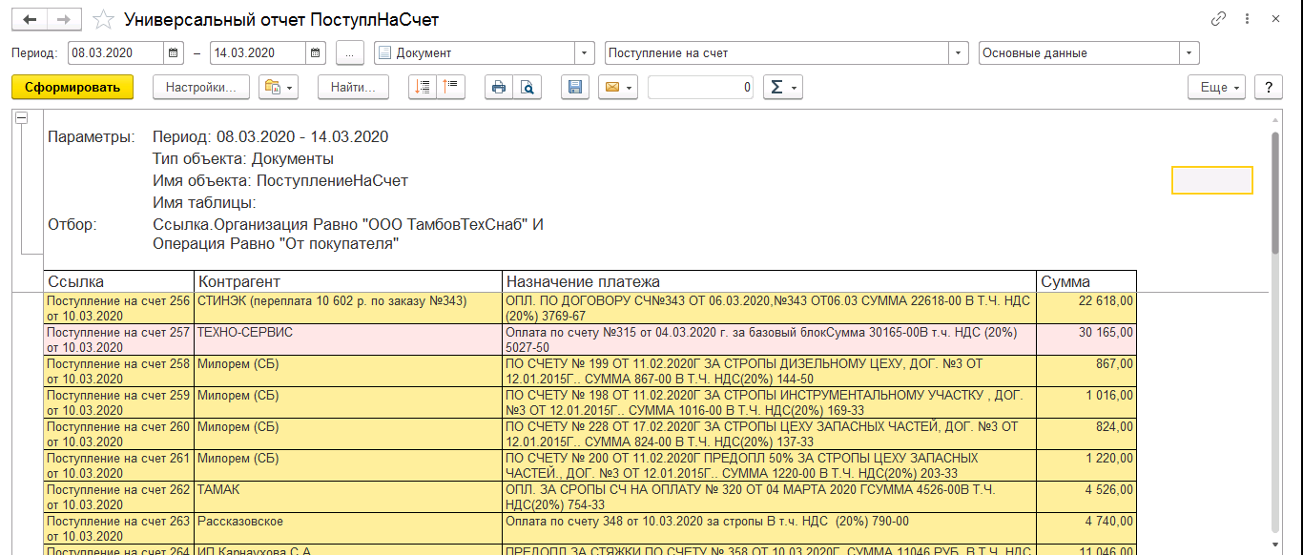

2) Отчет "Расчеты с покупателями"
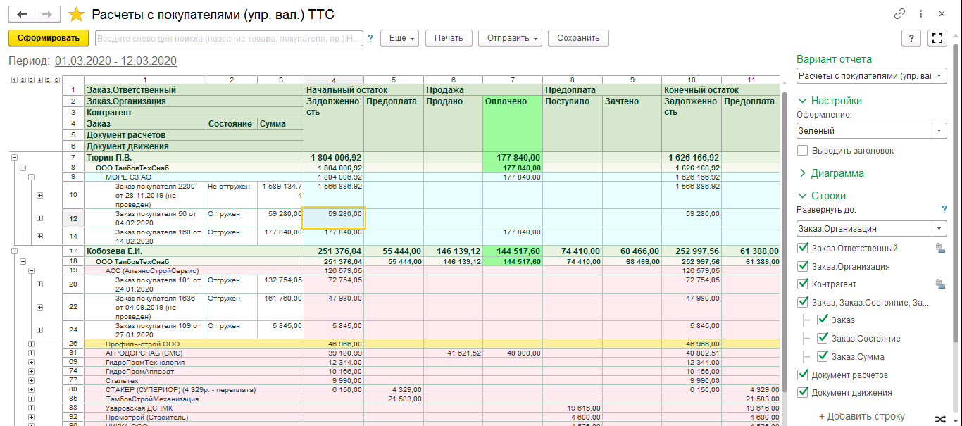

3) Отчет "Розничная выручка"
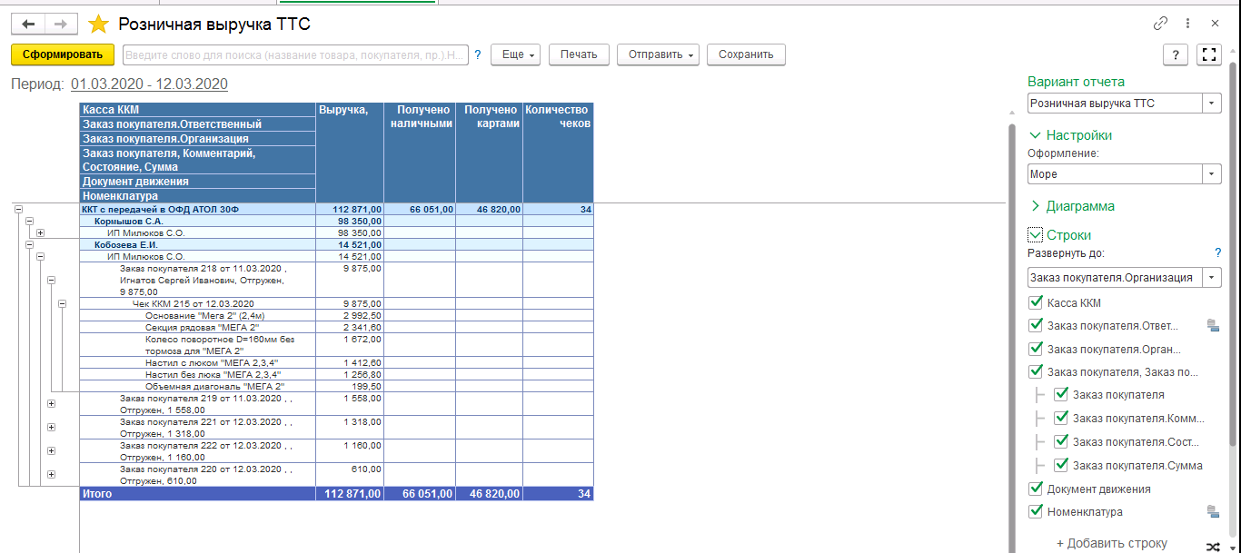

4)Отчет "Отгрузка и оплата по заказам"
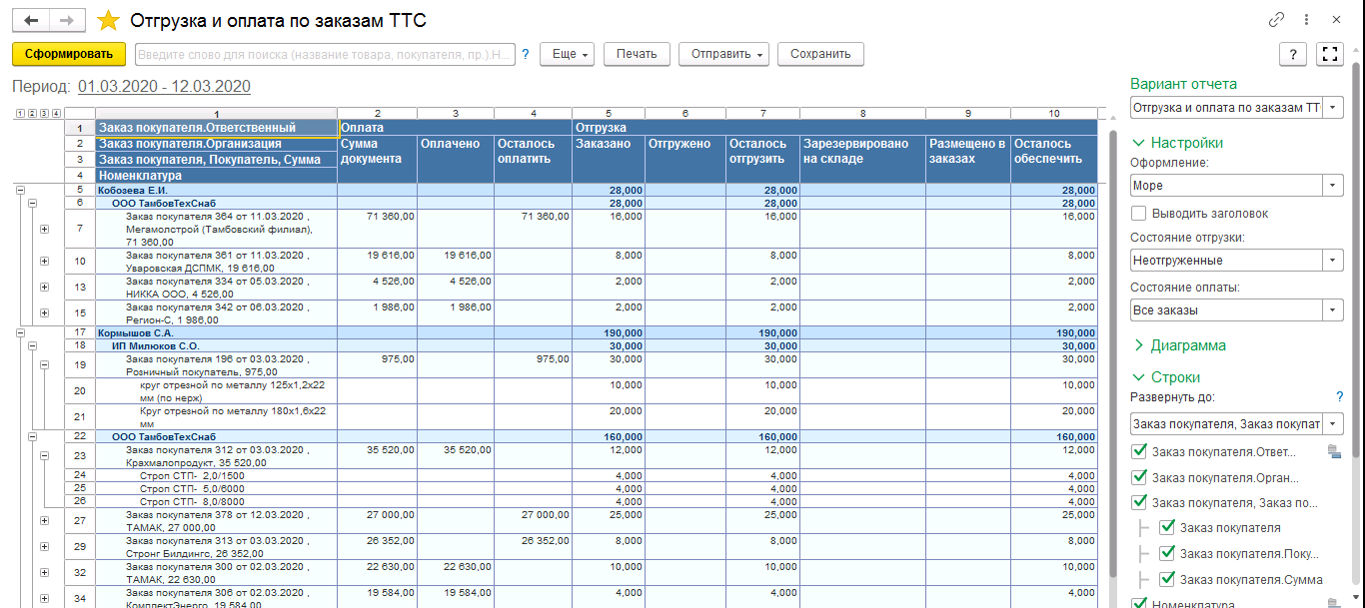

5) Универсальный отчет по документам "Расходные накладные", в нем отобраны расходные накладные, по которым в бухгалтерию не поступили бумажные оригиналы УПД.


